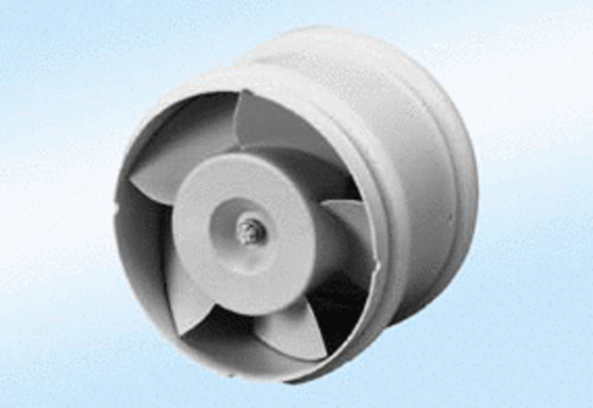ECA 11 E 24 VКомплект поставки: 1 штукАссортимент: A
Номер артикула: 0080.0461Изготовитель: MAICO

